Ministerstvo dopravy plní harmonogram zadávacího řízení pro výběr elektronického systému mýta po roce 2016

27. května 2015

Ministerstvo dopravy dodržuje všechny termíny, které vláda schválila v konceptu přípravy Systému elektronického mýta po roce 2016. Do 31. července 2015 dostane vládní kabinet od ministra dopravy Dana Ťoka základní parametry zadávací dokumentace. Již nyní probíhá vyjednávání se současným dodavatelem elektronického mýta, připravuje se studie rozšíření zpoplatnění silnic a chystá se celé zadávací řízení.

Stav přípravy zadávacího řízení pro elektronický systém mýta po roce 2016

- Ministerstvo dopravy právě zadává odbornou studii fakultě dopravní ČVUT „Analýza výnosů a nákladů při rozšíření rozsahu výkonového zpoplatnění komunikací pro vozidla nad 3,5t“. Na základě této studie si ministerstvo potvrdí rozsah zpoplatnění.

- Ministerstvo zpracovalo rámcové požadavky v oblasti právní, technické a dokumentační. Vše obdržel stávající dodavatel s cílem změnit obchodní podmínky smluvního základu a předložit uchazečům v zadávacím řízení co nejširší informace o nyní provozovaném systému.

- Jednání se stávajícím dodavatelem byla zahájena. Zároveň byl ustaven vyjednávací tým ve složení vedoucí expertního týmu k mýtu Jan Chovanec, náměstek ministra Ondřej Votruba a vrchní ředitel Jakub Kopřiva.

- Pro zajištění technologicky neutrálního zadávacího řízení je nezbytné zpřístupnit některé technické informace o současném systému. Některé z těchto informací však ministerstvo dopravy nemůže jednoduše zpřístupnit bez projednání se stávajícím dodavatelem. Stávající dodavatel však vyjádřil ochotu spolupracovat.

- Ministerstvo dopravy chystá materiál do vlády „Základní parametry zadávací dokumentace“. Ten bude mít následující strukturu: rozsah zpoplatnění, principy zajištění technologické neutrality, způsob naložení se stávající infrastrukturou a dohoda součinnosti se stávajícím dodavatelem.

Harmonogram příprav

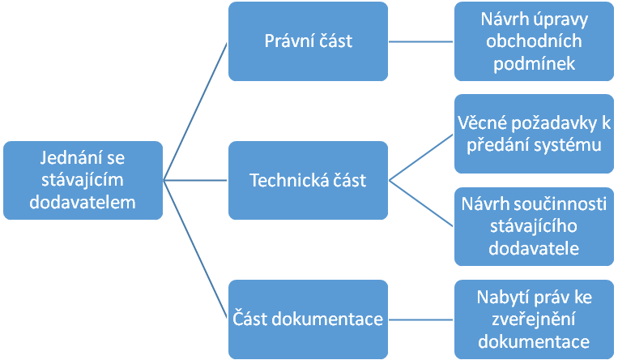
Oblasti k projednání se stávajícím dodavatelem

